# 

# Муниципальное автономное общеобразовательное учреждение

# «Гимназия» города Гая Оренбургской области

|  |  |  |
| --- | --- | --- |
| РАССМОТРЕНО | СОГЛАСОВАНО | УТВЕРЖДЕНО |
| Руководитель ШМО | Заместитель директора по УВР | Директор МАОУ "Гимназия" |

|  |  |  |
| --- | --- | --- |
| ______________Константинова О.В. | ______________Данилова О.А. | __________Топчиенко Т.В.. |
| Протокол № |  | Приказ №368 |
| от " 28 " августа 2024 г. | " 29" августа 2024 г. | от " 30 " августа 2024 г. |

**РАБОЧАЯ ПРОГРАММА**

внеурочной деятельности

с использование оборудования центра «Точка Роста»

«Юный биолог»

Категория обучающихся: 11-15 лет

Срок реализации: 1год

**Разработчик рабочей адаптивной программы:**

Альмухометова А.С., учитель биологии высшей квалификационной категории

г.Гай -2024г.

**Пояснительная записка**

Программа «Юный биолог» ориентирована на приобретение знаний по разделам биологии (микробиологии, ботанике, зоологии), на развитие практических умений и навыков, поставлена на формирование интереса к опытной, экспериментальной и исследовательской деятельности, которые способствуют познавательной и творческой активности обучающихся.

***Актуальность программы*** заключается в том, что программа «Юный биолог» в занимательной форме знакомит детей с разделами биологии: микробиологии, ботанике, зоологии, готовит к олимпиадам и конкурсам различных уровней.

Современный учебный процесс направлен не столько на достижение результатов в области предметных знаний, сколько на личностный рост ребенка. Обучение по новым образовательным стандартам предусматривает организацию внеурочной деятельности, которая способствует раскрытию внутреннего потенциала каждого ученика, развитие и поддержание его таланта.

Одним из ключевых требований к биологическому образованию в современных условиях и важнейшим компонентов реализации ФГОС является овладение учащимися практическими умениями и навыками, проектно—исследовательской деятельностью. Программа «Юный биолог» направлена на формирование у учащихся интереса к изучению биологии, развитие практических умений, применение полученных знаний на практике.

В учебном плане по предмету «Биология» отведено всего 1 час в неделю в 5-7 классах, что дает возможность сформировать у обучающихся только базовые знания по предмету.

На уроках биологии закладываются основы многих практических умений школьников, которыми они будут пользоваться во всех последующих курсах изучения биологии. Количество практических умений и навыков, которые учащиеся должны усвоить на уроках биологии достаточно велико, поэтому внеурочная деятельность будет дополнительной возможностью для закрепления и отработки практических умений учащихся.

Программа способствует ознакомлению с организацией коллективного и индивидуального исследования, обучению в действии, позволяет чередовать коллективную и индивидуальную деятельность. Теоретический материал включает в себя вопросы, касающиеся основ проектно-исследовательской деятельности, знакомства со структурой работы.

***Цель программы:*** формирование знаний по отдельным разделам биологии (микробиологии, ботанике, зоологии) и приобрести практические навыки и умения в процессе опытнической и исследовательской деятельности.

Для реализации цели были поставлены следующие ***задачи:***

1. Образовательные:

* Формировать представление об одноклеточных и многоклеточных организмах;
* Обучить навыкам работы с лабораторным оборудованием и основам исследования;

1. Развивающие:

* Развивать логическое мышление, память, воображение, мышление в процессе наблюдения, умение рассуждать и делать выводы;
* Развивать творческую активность у обучающихся, навыки коллективной работы.

1. Воспитательные:

* Воспитать ответственность, бережное отношение к живым объектам природы, уважительное отношение к природе.

*Планируемые результаты*

В результате реализации программы, обучающиеся должны знать:

* Основные биологические понятия: простейшие, клетка, ботаника, зоология, устройство микроскопа;

Должны уметь:

* Пользоваться биологическим лабораторным оборудованием;
* Ставить простейшие опыты с объектами живой и неживой природы;
* Вести наблюдение за живыми природными объектами, отражать полученные данные в своей работе;
* Оформлять результаты практических наблюдений в виде простейших схем, знаков, рисунков, описаний, выводов;
* Подготовить доклад, презентацию к выступлению. Форма промежуточной аттестации: тестирование.

**Формы проведения занятий: лабораторный** практикум с использованием оборудования центра «Точка роста», экскурсии, эксперименты, наблюдения, коллективные и индивидуальные исследования, самостоятельная работа, консультации, проектная и исследовательская деятельность, в том числе с использованием ИКТ.

**Срок реализации программы** - 1 год. Общее количество учебных часов, запланированных на весь период обучения: 70 часов.

Планируемые результаты освоения программы.

-иметь представление об исследовании, проекте, сборе и обработке информации, составлении доклада, публичном выступлении;

-знать, как выбрать тему исследования, структуру исследования;

-уметь видеть проблему, выдвигать гипотезы, планировать ход исследования, давать определения понятиям, работать с текстом, делать выводы;

-уметь работать в группе, прислушиваться к мнению членов группы, отстаивать собственную точку зрения;

-владеть планированием и постановкой биологического эксперимента.

Ожидаемые результаты

*Личностные результаты:*

-знания основных принципов и правил отношения к живой природе;

-развитие познавательных интересов, направленных на изучение живой природы;

-развитие интеллектуальных умений (доказывать, строить рассуждения, анализировать, сравнивать, делать выводы и другое);

-эстетического отношения к живым объектам.

*Метапредметные результаты:*

-овладение составляющими исследовательской и проектной деятельности: умение видеть проблему, ставить вопросы, выдвигать гипотезы, давать определения понятиям, классифицировать, наблюдать, проводить эксперименты, делать выводы и заключения, структурировать материал, объяснять, доказывать, защищать свои идеи;

-умение работать с разными источниками биологической информации, анализировать и оценивать информацию, преобразовывать информацию из одной формы в другую;

-умение адекватно использовать речевые средства для дискуссии и аргументации своей позиции, сравнивать разные точки зрения, аргументировать свою точку зрения, отстаивать

свою позицию.

Предметные результаты:

1. В познавательной (интеллектуальной) сфере:

-выделение существенных признаков биологических объектов и процессов;

-классификация — определение принадлежности биологических объектов к определенной систематической группе;

-объяснение роли биологии в практической деятельности людей;

-сравнение биологических объектов и процессов, умение делать выводы и умозаключения на основе сравнения;

-умение работать с определителями, лабораторным оборудованием;

-овладение методами биологической науки: наблюдение и описание биологических объектов и процессов; постановка биологических экспериментов и объяснение их результатов.

1. В ценностно-ориентационной сфере:

-знание основных правил поведения в природе;

-анализ и оценка последствий деятельности человека в природе.

1. В сфере трудовой деятельности:

-знание и соблюдение правил работы в кабинете биологии;

-соблюдение правил работы с биологическими приборами и инструментами.

1. В эстетической сфере:

-овладение умением оценивать с эстетической точки зрения объекты живой природы.

Структура программы

При изучении разделов программы изучаются разные области биологии. Ботаника— наука о растениях. Зоология — наука, предметом изучения которой являются представители царства животных. Микология — наука о грибах. Физиология— наука о жизненных процессах. Экология— наука о взаимодействиях организмов с окружающей средой. Бактериология— наука о бактериях. Орнитология — раздел зоологии, посвященный изучению птиц. Биогеография— наука, которая изучает закономерности географического распространения и распределения организмов. Систематика— научная дисциплина, о классификации живых организмов. Морфология изучает внешнее строение организма.

Тематический план

|  |  |  |
| --- | --- | --- |
| № | Название раздела | Количество часов |
|  | Введение | 2 |
| 1 | Лаборатория Левенгука | 10 |
| 2 | Практическая ботаника | 16 |
| 3 | Практическая зоология | 14 |
| 4 | Биопрактикум | 28 |
| ИТОГО | | 70 |

**Содержание программы:**

Введение. План работы и техника безопасности при выполнении лабораторных работ.**2ч.**

Раздел 1. Лаборатория Левенгука (10 часов)

Методы научного исследования. Лабораторное оборудование и приборы для научных исследований. История изобретения микроскопа, его устройство и правила работы. Техника приготовления временного микропрепарата. Рисуем по правилам: правила биологического рисунка.

***Практические*** *и лабораторные работы: Устройство микроскопа*

*Приготовление и рассматривание микропрепаратов Зарисовка биологических объектов*

Проектно-исследовательская деятельность:

*Мини исследование «Микромир» (работа в гpynnax с последующей презентацией).*

Раздел 2. Практическая ботаника (16 часов)

Фенологические наблюдения. Ведение дневника наблюдений. Гербарий: оборудование, техника сбора, высушивания и монтировки. Правила работа с определителями (теза, антитеза). Морфологическое описание растений по плану. Редкие и исчезающие растения Оренбургской области.

***Практические*** *и лабораторные работы: Морфологическое onиcaниe растений*

*Определение растений no гербарным образцам и в безлиственном состоянии Монтировка гербария*

Проектно-исследовательская деятельность:

*Создание каталога «Видовое разнообразие растений пришкольной meppиmopии» Проект «Редкие растения Оренбургской области»*

**Раздел 3. Практическая зоология** (14 часов)

Знакомство с системой живой природы, царствами живых организмов. Отличительные признаки животных разных царств и систематических групп. Жизнь животных: определение животных по следам, продуктам жизнедеятельности. Описание внешнего вида животных по плану. О чем рассказывают скелеты животных (палеонтология). Пищевые цепочки. Жизнь животных зимой. Подкормка птиц.

***Практические*** *и лабораторные работы:*

*Работа no определению животных Составление пищевых цепочек*

*Определение экологической гpynnы животных no внешнему виду*

*Фенологические наблюдения «Зима в жизни растений и животных»*

Проектно-исследовательская деятельность:

*Мини —исследование «Птицы на кормушке»*

*Проект «Красная книга животных Оренбургской области»*

Раздел 4. Биопрактикум (28часов)

Учебно -исследовательская деятельность. Как правильно выбрать тему, определить цель и задачи исследования. Какие существуют методы исследований. Правила оформления результатов. Источники информации (библиотека, интернет-ресурсы). Как оформить письменное сообщение и презентацию. Освоение и отработка методик выращивания биокультур. Выполнение самостоятельного исследования по выбранному модулю. Представление результатов на конференции. Отработка практической части олимпиадных заданий с целью диагностики полученных умений и навыков.

***Практические*** *и лабораторные работы:*

*Работа с информацией (посещение библиотеки)*

*Оформление доклада и презентации no определенной теме*

Проектно-исследовательская деятельность:

**Модуль** «Физиология растений»

*Движение растений*

*Влияние стимуляторов pocma на pocm и развитие растений Прорастание семян*

*Влияние npищиnки на pocm корня*

**Модуль** «Микробиология»

*Выращивание культуры бактерий и простейших*

*Влияние фитонцидов растений на жизнедеятельность бактерий*

**Модуль** «Микология»

*Влияние дрожжей на укоренение черенков*

**Модуль** «Экологический практикум»

*Определение cmeneни загрязнения воздуха методом биоиндикации..*

*Определение запыленности воздуха в помещениях.*

Календарно- тематическое планирование

|  |  |  |  |  |  |  |  |
| --- | --- | --- | --- | --- | --- | --- | --- |
| Дата | № | Тема | | | **Форма проведения** | | **Виды деятельности** |
| Введение (2 часа) | | | | | | |  |
| 3.09 | 1 | Вводный инструктаж по ТБ при  проведении лабораторных работ. | | | Беседа | | Инструктаж, знакомство с программой кружка |
| 3.09 | 2 | Входное тестирование | | | контроль | | тестирование |
| Лаборатория Левенгука (10 часов) | | | | | | |  |
| 10.09  10.09 | 3-4 | Приборы, используемые для научных  исследований |  |  | Практическая работа  «Изучение приборов для научных  исследований и лабораторного оборудования» | | Знакомство с цифровой лабораторией |
| 17.09  17.09 | 5-6 | Знакомство с устройством микроскопа |  |  | Лабораторный практикум |  | Практическая работа  «Изучение  увеличительных приборов» |
| 23.09  23.09 | 7-8 | Техника биологического рисунка  и приготовление  микропрепаратов | | | Лабораторный практикум Зарисовка биологических объектов». | | Практическая работа работа  «Приготовление и рассматривание микропрепаратов» |
| 30.09  30.09 | 9-10 | Мини-исследование «Микромир» | | | Мини-исследование | | Рассматривание клеток организмов  на готовых микропрепаратов с использованием цифрового  микроскопа. |
| 11.10  1.10 | 11-12 | Тестирование «Микробиология»  Работа над ошибками | | | контрольный | | тестирование |
| Практическая ботаника (16 часов) | | | | | | |  |
| 8.10  8.10 | 13-14 | Фенологические наблюдения  «Осень в жизни растений» | | | Экскурсия | | Работа в группах |
| 15.10  15.10 | 15-16 | Техника сбора, высушивания и  монтировки гербария | | | Лекция и практикум | | Практическая работа  «Техника сбора, высушивания и  монтировки гербария» |
| 22.10  22.10 | 17-18 | Техника сбора, высушивания и  монтировки гербария | | | проектирование | | Индивидуальная работа по выполнению гербария |
| 5.11  5.11 | 19-20 | Определяем и классифицируем | | | Лекция  практикум | | Практическая работа «Определение  растений по гербарным образцам». |
| 12.11  12.11 | 21-22 | Морфологическое описание  растений | | | Лекция  Лабораторный  практикум практикум:  описание растений (работа с информационными карточками). | | Работа по  Олимпиадным заданиям |
| 19.11  19.11 | 23-24 | Определение растений в  безлистном состоянии | | | практикум растений в безлиственном состоянии». | | Практическая работа  «Определение растений в безлистном состоянии» |
| 26.11  26.11 | 25-26 | Создание каталога «Видовое  разнообразие растений пришкольной территории» | | | Проектная деятельность | | Групповая работа |
| 3.12 | 27 | Редкие растения Оренбургской  области | | | Проектная деятельность | | Индивидуальная работа с презентацией |
| 3.12 | 28 | Контроль «Практическая ботаника» | | | контрольный | | Работа с тестом |
| Практическая зоология (14 часов) | | | | | | |  |
| 10.12 | 29 | Система животного мира | | | Творческая мастерская | | Работа со схемами |
| 10.12  17.12 | 30-31 | Определяем и классифицируем | | | Практикум | | Практическая работа работа по  определению животных. |
| 17.12 | 32 | Определяем животных по  следам и контуру | | | Мини-исследование | | Практическая работа  по определению животных |
| 24.12  24.12 | 33-34 | Определение экологической  группы животных по внешнему  виду | | | Мини-исследование практикум | | Групповая работа «Определение экологической  группы животных по внешнему  виду» |
| 14.01  14.01 | 35-36 | Практическая орнитология  Мини- исследование «Птицы на кормушке» | | | проектный | | Работа в группе: исследование  «Птицы на кормушке» Составление пищевых цепочек |
| 21.01  21.01 | 37-38 | Проект «Красная книга  Оренбургской области» | | | Проектная деятельность | | Групповая работа с презентацией |
| 28.01  28.01 | 39-40 | Проект «Красная книга  Оренбургской области» | | | Проектная деятельность | | Индивидуальная работа с презентацией |
| 4.02 | 41 | Фенологические наблюдения  «Зима в  жизни растений и  животных» | | | Экскурсия «Фенологические | | наблюдения «Зима в жизни растений и животных |
| 4.02 | 42 | Контроль «Практическая зоология» | | | Контрольный | | Тестирование |
| Биопрактикум (28часов) | | | | | | |  |
| 11.02  11.02 | 43-44 | Как выбрать тему для  исследования. Постановка целей и задач | | | Теоретическое занятие | | Индивидуальный или парный проект |
| 18.02  18.02 | 45-46 | Источники информации | | | Теоретическое  практическое | | Практическая работа |
| 25.02  25.02 | 47-48 | Как оформить результаты  исследования | | | Теоретическое занятие  практическое | | Работа с проектами |
| 4.03  4.03 | 49-50 | Физиология растений | | | исследование | | Движение растений.  Влияние стимуляторов роста на рост и развитие растений. Прорастание семян. Влияние npищиnки на рост корня. |
| 11.03  11.03 | 51-52 | Физиология растений | | | Исследовательская деятельность | | Движение растений. Влияние стимуляторов роста на рост и развитие растений. Прорастание семян. Влияние npищиnки на рост корня. |
| 18.03  18.03 | 53-54 | Mикрoбиoлoгия | | | Исследовательская деятельность | | Выращивание культуры бактерий и простейших. Влияние фитонцидов растений на жизнедеятельность бактерий. |
| 25.03  25.03 | 55-56 |  | | | Исследовательская деятельность: | | Выращивание грибов дрожжей |
| 8.04  8.04 | 57-58 | Экологический практикум | | | Исследовательская работа деятельность: | | Определение загрязнение воздуха приборами и методом биоиндикации степени загрязнения воздуха методом биоиндикации. |
| 15.04  15.04 | 59-60 | Экологический практикум | | | Исследовательская деятельность: | | Определение запыленности воздуха в помещениях и др. |
| 22.04  22.04 | 61-62 | Подготовка к отчетной  конференции | | | Камеральные работы | | Создание презентаций, докладов |
| 29.04  29.04 | 63-64 | Подготовка к отчетной  конференции | | | контрольный | | Создание продукта |
| 6.05  6.05 | 65-66 | Отчетная конференция | | | аттестация | | Презентация работы |
| 13.05 | 67 | Подведение итогов за учебный год | | | итоговый | | Создание портфолио портфолио личных  достижений |
| 13.05  20.05  20.05 | 68-70 | Экскурсия(резерв) | | |  | |  |

**Формы контроля обучающихся**

Для отслеживания результативности образовательного процесса по программе

«Юный биолог» используются следующие виды контроля:

* предварительный контроль (проверка знаний учащихся на начальном этапе освоения программы) - входное тестирование;
* текущий контроль (в течение всего срока реализации программы);

Формы аттестации

* презентация и защита проекта на ученических конференциях.

Текущий контроль:

Формами контроля усвоения учебного материала программы являются отчеты по

практическим работам, творческие работы, создание презентации по теме и т. д. Обучающиеся выполняют задания в индивидуальном темпе, сотрудничая с педагогом. Выполнение проектов создает ситуацию, позволяющую реализовать творческие силы, обеспечить выработку личностного знания, собственного мнения, своего стиля деятельности. Включение обучающихся в реальную творческую деятельность, привлекающую новизной и необычностью является стимулом развития познавательного интереса. Одновременно развиваются способности выявлять проблемы и разрешать возникающие противоречия.

По окончании каждой темы проводится итоговое занятие в виде тематического тестирования.

Тесты включают 10 вопросов, вопросы разные по своей структуре, за каждый

из которых обучающийся может получить от 1до 6 баллов. Определяется максимальное

количество баллов, которое можно получить за тест, оно соответствует 100%, от которых

определяется уровень усвоения материала:

- низкий уровень - менее 50 %;

- средний уровень – 51 % – 70 %;

- высокий уровень – 71 % -100 %.

**Контрольно-измерительные материалы**

**Входное тестирование** (правила техники безопасности, этапы выполнения лабораторных и

практических работ. – тематический контроль (10-15 минут в начале занятия).

**1.Тест. Какое строение имеют живые организмы?**

а) простое;

+б) клеточное;

в) складчатое;

**2. Что происходит в процессе индивидуального развития каждого живого организма?**

+а) рост и развитие;

б) размножение и развитие;

в) раздражимость и рост;

**3. Что называют размножением?**

а) качественные изменения в организме или отдельных его частях на протяжении всей жизни;

+б) воспроизведение себе подобных;

в) процесс увеличения какого-либо качества со временем;

**4. Реакция живых организмов на все изменения в окружающей среде называют…**

а) развитием;

б) размножением;

+в) раздражимостью;

**5. Сколько царств живой природы существует?**

а) 2;

б) 3;

+в) 4;

**6. Что постоянно происходит у растений?**

а) раздражения

+б) обновления;

в) перемещение в пространстве;

**7. Когда большинство животных перестают расти?**

а) достигая выготского возраста;

б) животные растут всю жизнь;

+в) достигая зрелого возраста;

**8. Представитель какого из царств живой природы изображён на картинке? грибы**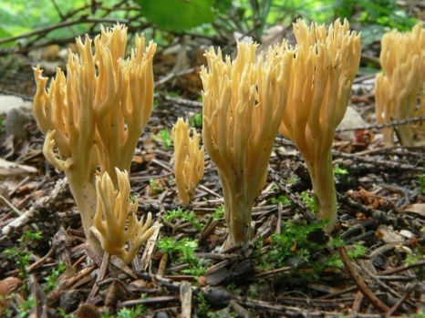

**9. Отметьте предложения, содержащие ошибку.**

1. +Работая с микроскопом, мы смотрим глазом в объектив

2.+ Изучаемый объект располагается на зеркале

3. Микроскоп устанавливают ручкой штатива

4. Стекло объектива после работы с микроскопом протирают салфеткой

**10**. А.Может ли учащийся брать без разрешения учителя биологии микроскоп, препараты и другое оборудование с других рабочих мест.

Б.Может ли учащийся вставать с рабочего места и ходить по кабинету во время эксперимента.

Верны оба суждения + неверны оба суждение верноА Верно Б

**Тестирование «Микробиология»**

**1.. К увеличительным приборам, с помощью которых изучают небольшие по размерам объекты, относят**

1) весы 3) микроскоп+

2) термометр 4) секундомер

**2. В зрительной трубке микроскопа находится**

1) линза+ 3) штатив

2) зеркало 4) предметный столик

**3. Объектив в микроскопе представляет собой**

1) штатив 3) зеркало

2) предметный столик 4) +линзу

**4. При работе с микроскопом изучаемый объект располагают на**

1) зеркале 3) объективе

2) окуляре 4)+ предметном столике

**5. Верны ли следующие суждения?**

А. Микроскоп следует переносить двумя руками, держа за ручку и основание штатива.

Б. Электронный микроскоп предназначен только для изучения электронов.

1) верно только А+ 3) верны оба суждения

2) верно только Б 4) неверны оба суждения

**6. Выберите три верных ответа. В качестве увеличительных стёкол в световом микроскопе используют**

1)+ линзу 4) окуляр

2) объектив 5) колбу

3) зеркало 6) пробирку

7. **Как называются пластиды с красно – оранжевым оттенком?**

+а) хромопласты;

б) лейкоциты;

в) хлоропласты;

**8. Что придаёт зелёный цвет хлоропластам?**

а) вакуоли;

+б) хлорофилл;

в) включения;

**9. Какие организмы не имеют клеточного строения?**

а) бактерии;

+б) вирусы;

в) грибная клетка;

10. Перед вами изображение, полученное с помощью электронного микроскопа. Угадайте, какой объект является предметом исследования.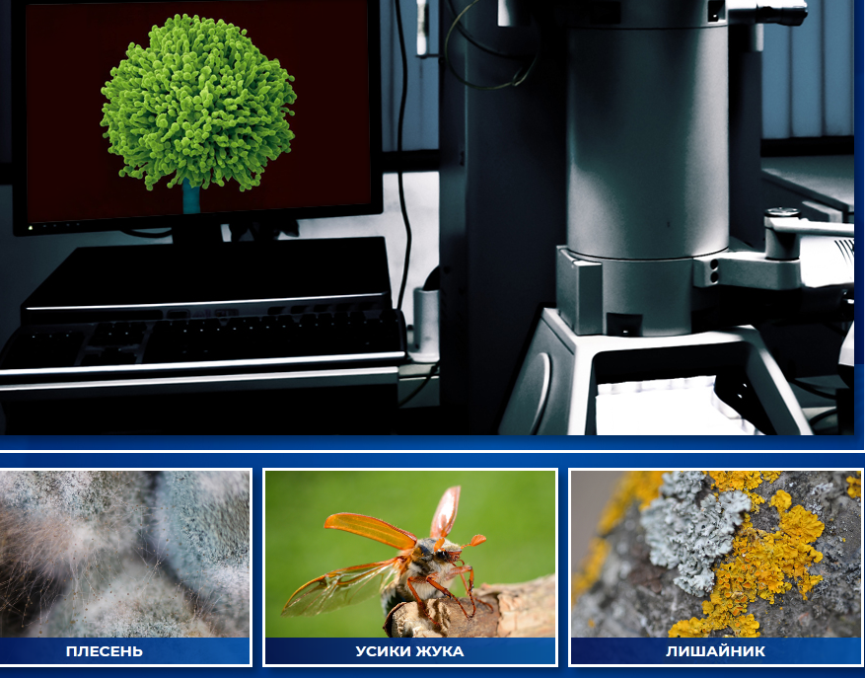

+

**Тестирование Практическая ботаника.**

**1.Что такое систематика?**

а) раздел биологии, изучающий части клетки;

+б) наука, помогающая разобраться в разнообразии живых организмов;

в) наука, изучающая органы и их составляющие;

**2. Эволюция – это …**

а) коренное преобразование в какой-либо области человеческой деятельности;

б) процесс развития человечества;

+в) длительный исторический процесс развития;

**3. Выберите вариант только с отделами растений.**

+а) мохообразные, голосеменные, покрытосеменные;

б) покрытосеменные, простейшие, членистоногие;

в) мохообразные, хордовые, голосеменные;

**4. Что отсутствует у мохообразных?**

а) семена;

б) листья;

+в) корень;

**5. Что развито у хвощей, плаун и папоротников?**

а) цветки, плоды;

+б) стебли, листья и корни;

в) листья, цветки, плоды;

**6. Что называют группой особей, имеющих сходные признаки и дающих при скрещивании плодовитое потомство?**

+а) вид;

б) род;

в) семейство;

7. Перед вами изображение, полученное с помощью электронного микроскопа. Угадайте, какой объект является предметом исследования.

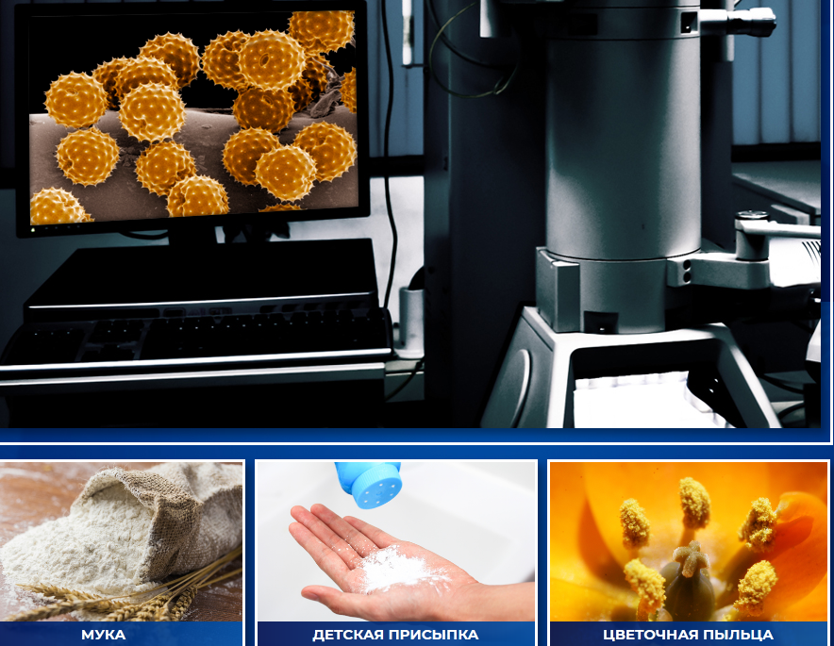

**8. В результате фотосинтеза растение образует**

сахара и кислород   
углекислый газ и воду  
сахара и воду  
углекислый газ и кислород

**9. В ходе фотосинтеза растение потребляет**

сахара и кислород  
углекислый газ и воду   
сахара и воду  
углекислый газ и кислород

**10. Назовите Краснокнижных растений Оренбургской области**

**Тестирование «Практическая зоология»**

**1. К какому типу относят такие классы как: рыбы, земноводные, пресмыкающиеся, птицы, млекопитающие?**

а) кишечнополостные;

+б) хордовые;

в) членистоногие;

**2. У какого типа животных есть специальные органы движения: ложноножки, реснички, жгутики?**

а) моллюски;

б) членистоногие;

+в) простейшие;

**3. Выберите вариант с представителями головоногих моллюсков.**

+а) осьминог, кальмар;

б) виноградная улитка, гребешок;

в) куриная нога, каракатица;

**4. Какие животные наиболее высокоорганизованные?**

а) моллюски;

+б) млекопитающие;

в) кишечнополостные;

**5. Перед вами изображение, полученное с помощью электронного микроскопа. Угадайте, какой объект является предметом исследования**

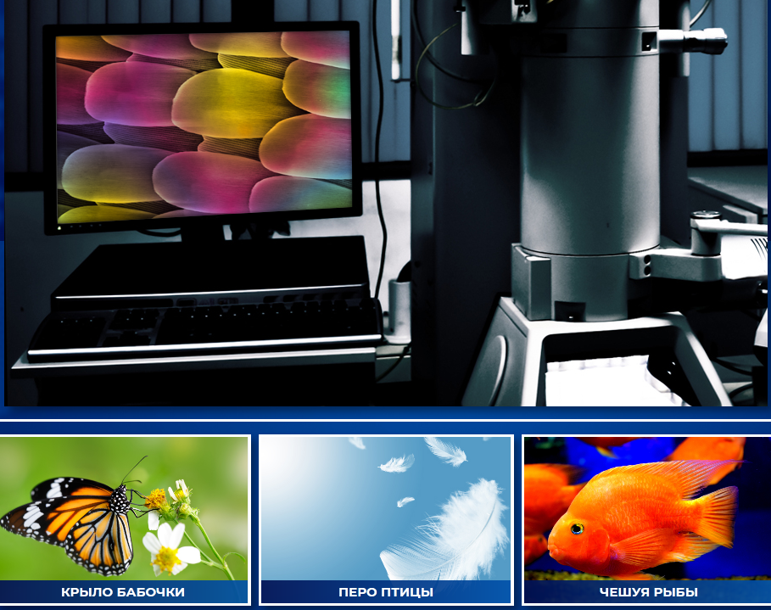

+

6.Перед вами изображение, полученное с помощью электронного микроскопа. Угадайте, какой объект является предметом исследования 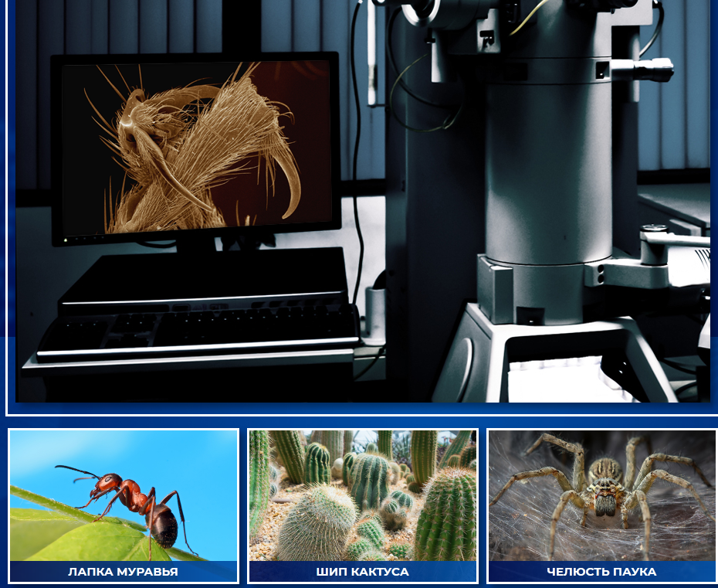

+

7. Перед вами изображение, полученное с помощью электронного микроскопа. Угадайте, какой объект является предметом исследования

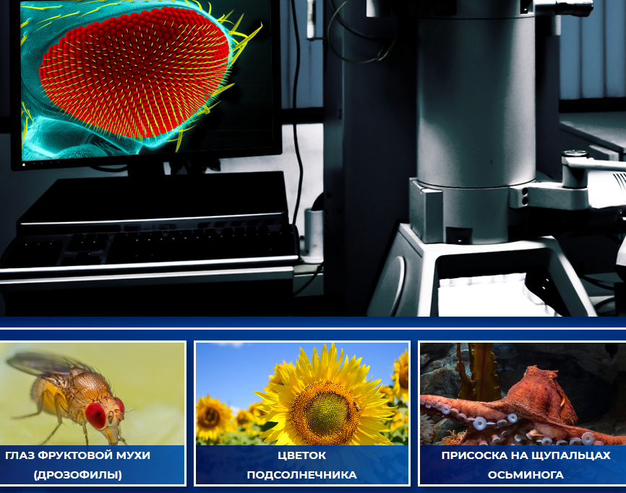

+

8.**Сердце рыб**

однокамерное  
двухкамерное  
трёхкамерное

9. **Отделы тела насекомых**

голова, грудь  
головогрудь и брюшко  
голова, грудь, брюшко  
голова, брюшко

10. Назовите краснокнижных животных Оренбургской области

**Итоговый контроль**

Организационно-педагогические условия реализации программы.

* 1. **Учебно-методическое обеспечение программы**

Методика обучения по программе состоит из сочетания лекционного изложения теоретического материала с наглядным показом иллюстрирующего материала и приемов решения практических задач. Обучающиеся закрепляют полученные знания путем самостоятельного выполнения практических работ. Для развития творческого мышления и навыков аналитической деятельности педагог проводит занятия по презентации творческих и практических работ, мозговые штурмы, интеллектуальные игры.

* 1. Материально-техническое обеспечение программы

Организационные условия, позволяющие реализовать содержание дополнительной образовательной программы «Юный биолог» предполагают наличие оборудования центра «Точка роста»:

* цифровая лаборатория по биологии;
* помещение, укомплектованное стандартным учебным оборудованием и мебелью (доска, парты, стулья, шкафы, электрообеспечение, раковина с холодной водопроводной водой);
* микроскоп цифровой;
* комплект посуды и оборудования для ученических опытов;
* комплект гербариев демонстрационный;
* комплект коллекции демонстрационный (по разным темам);
* мультимедийного оборудования (компьютер, ноутбук, проектор, флэш- карты, экран, средства телекоммуникации (локальные школьные сети, выход в интернет).

Дидактическое обеспечение предполагает наличие текстов разноуровневых заданий, тематических тестов по каждому разделу темы, инструкций для выполнения практических работ(см.методические рекомендации к цифровой лаборатории).

Литература:

1. Башмакова В.Е., Л.Б. Ясная, Д.М.Жилин. Цифровая лаборатория ТР по биологии: ученическая: методические рекомендации: Москва: Де Либри, 2021.-88с.:ил.
2. Дольник В.Р. Вышли мы все из природы. Беседы о поведении человека в компании птиц, зверей и детей. — М.: LINKAPRESS, 1996.
3. Лесные травянистые растения. Биология и охрана: справочник. - М. . Агропромиздат, 1988.
4. Петров В.В. Растительный мир нашей Родины: кн. для учителя. -2-е изд., доп.

— М.. Просвещение, 1991.

1. Самкова В.А. Мы изучаем лес. Задания для учащихся 3-5 классов //Биология в школе. - 2003. - № 7; 2004. - № 1, 3, 5, 7.
2. А.Ю Цуцких, О.А.Поваляев, Д.М.Жилин, М.М. Сазонов, П.В. Мирошниченко. Краткое руководство по эксплуатации цифровой лаборатории – Москва: Де Либри, 2021.
3. Чернова Н.М. Лабораторный практикум по экологии. — М.. Просвещение, 1986.

**Интернет-ресурсы:**

1. Uralschool.ru
2. [httn://www.wwf.ru](http://www.wwf.ru/) — Всемирный фонд дикой природы
3. [httn://edu. seu.ru/metodiques/samkova.htlTl](http://edu.seu.ru/metodiques/samkova.htm) интернет-сайт Общественньые ресурсы

образования» / *Самкова В.А.* Открывая мир. Практические Задания для учащихся.

1. [httn://www.kunzm.ru](http://www.kunzm.ru/) — Кружок юный Натуралист Зоологического музея МГУ.
2. Экологическое образование детей и изучение природы России.